|  |  |
| --- | --- |
|  |  |

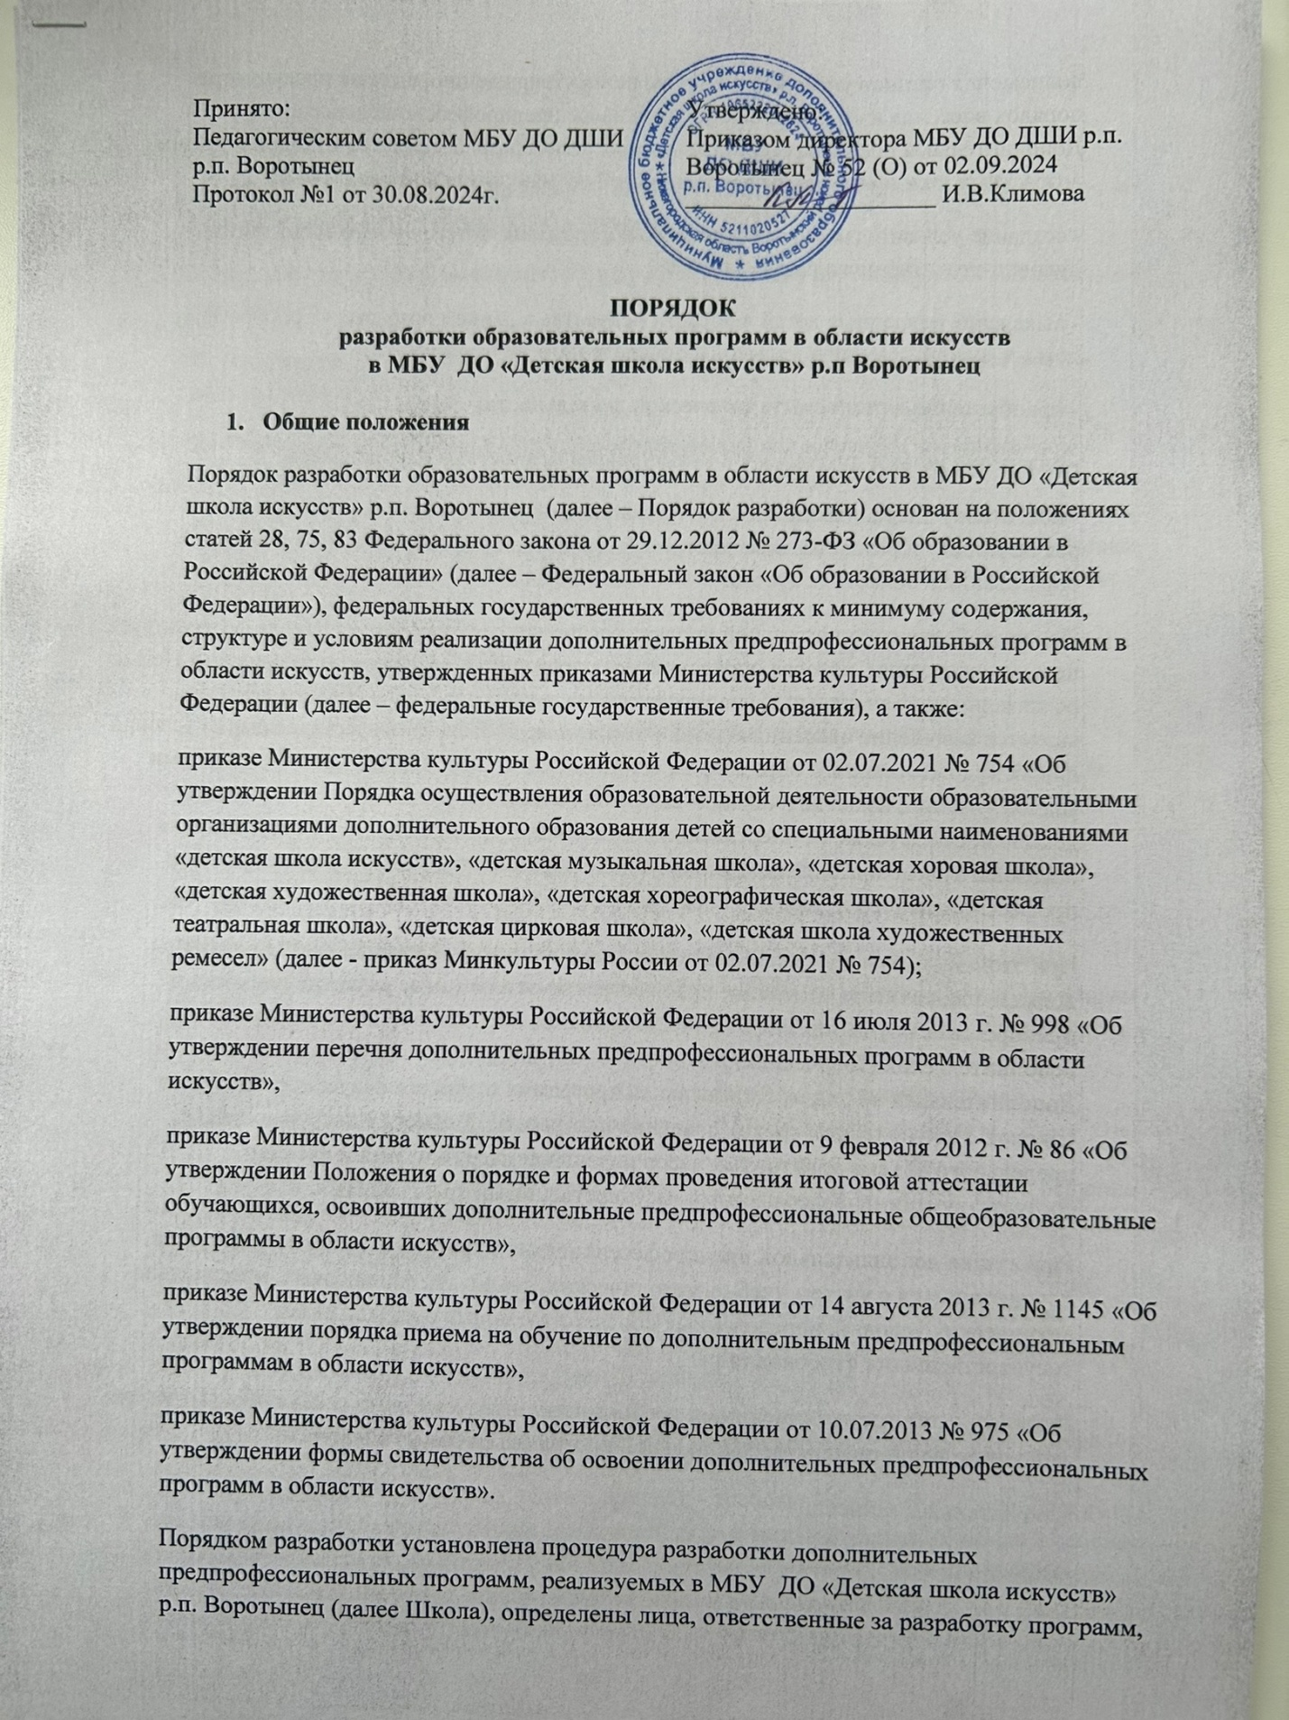

полномочия органов управления Школы по их утверждению, а также предусмотрен порядок внесения изменений в дополнительные предпрофессиональные программы. Дополнительная предпрофессиональная программа разрабатывается Школой c учетом возрастных и индивидуальных особенностей обучающихся и направлена на:

- создание условий для художественного образования, эстетического воспитания, духовно-нравственного развития детей;

- выявление одаренных детей в области искусства в раннем возрасте; - приобретение детьми знаний, умений и навыков в определенном виде искусства;

- приобретение детьми опыта творческой деятельности;

- овладение детьми духовными и культурными ценностями народов мира;

- подготовку одаренных детей к поступлению в образовательные организации, реализующие образовательные программы среднего профессионального и высшего образования в области искусств.

При разработке дополнительной предпрофессиональной программы Школа формулирует цель ее реализации, которая определяет ее содержание и достижимые результаты. Целью реализации дополнительных предпрофессиональных программ в области искусств является выявление одаренных детей в той или иной области искусств, создание условий для их художественного образования и эстетического воспитания, приобретения ими знаний, умений, навыков в области выбранного вида искусства, опыта творческой деятельности, а также осуществления подготовки одаренных детей к поступлению в образовательные организации, реализующие образовательные программы среднего профессионального и высшего образования в области искусств.

При этом минимум содержания дополнительной предпрофессиональной программы должен обеспечивать целостное художественно-эстетическое развитие личности и приобретение обучающимся в процессе освоения образовательной программы исполнительских (творческих) и теоретических знаний, умений и навыков. Дополнительная предпрофессиональная программа в области искусств реализуется Школой с соблюдением сроков освоения программы, возраста 3 поступающих, предельного объема аудиторных часов недельной нагрузки, установленных соответствующими федеральными государственными требованиями.

Реализация дополнительной предпрофессиональной программы в области искусств осуществляется с учетом учебно-методических, кадровых, финансовых, материально-технических условий, определенных соответствующими федеральными государственными требованиями.

Федеральными государственными требованиями предусмотрена следующая структура дополнительной предпрофессиональной программы в области искусств:

пояснительная записка;

планируемые результаты освоения обучающимися образовательной программы;

учебный план;

календарный учебный график;

рабочие программы учебных предметов;

система и критерии оценок промежуточной и итоговой аттестации результатов освоения образовательной программы обучающимися;

программа творческой, методической и просветительской деятельности образовательной организации.

**II. Процедура разработки дополнительных предпрофессиональных программ в области искусств.**

2.1 Разработке дополнительной предпрофессиональной программы предшествуют: -рассмотрение вопроса о целесообразности реализации дополнительной предпрофессиональной программы, ее востребованности, конкурентоспособности; -анализ учебно-методических, кадровых, финансовых, материальнотехнических условий, необходимых для реализации программы, и возможностей школы по их обеспечению; -подготовка материалов для учредителя и согласование вопроса о ее реализации с последующим включением программы как новой образовательной услуги в государственное (муниципальное) задание.

2.2 Приказом директора школы утверждается рабочая группа по разработке дополнительной предпрофессиональной программы, в которую входят: - заместитель директора по учебно-воспитательной работе, - методист (при наличии), - заведующий соответствующим отделом (отделением), - ведущие преподаватели. Приказом утверждается ответственное за разработку программы лицо и сроки разработки программы.

2.3 Проект дополнительной предпрофессиональной программы в области искусств направляется для рассмотрения в методический совет школы (совет Школы). По итогам рассмотрения формулируется заключение методического совета, которое направляется в педагогический совет школы для принятия решения. При положительном решении педагогического совета директор издает приказ о реализации дополнительной предпрофессиональной программы (например, с 2022-2023 учебного года).

2.4 Приказ о реализации дополнительной предпрофессиональной программы и решение педагогического совета направляются учредителю, а также размещаются на официальном сайте Школы.

2.5 На основе определенного учредителем количества мест для приема по каждой дополнительной предпрофессиональной программе в области искусств устанавливается объем государственного (муниципального) задания.

2.6 Школа самостоятельно определяет: - формы проведения индивидуального отбора по каждой дополнительной предпрофессиональной программе в области искусств (просмотр, прослушивание, собеседование, показ и другие); - требования к уровню способностей и физическим данным поступающих (по каждой форме индивидуального отбора); - систему оценок, применяемую при проведении индивидуального отбора; - условия и особенности приема для поступающих с ограниченными возможностями здоровья.

2.7 Школа разрабатывает, утверждает и размещает на официальном сайте учебные планы, календарные учебные графики, программы учебных предметов и аннотации к ним.

2.8 Школа организует рецензирование программ учебных предметов. Рецензентами программ учебных предметов могут быть: ведущие преподаватели других детских школ искусств, преподаватели профессиональных учреждений и учреждений высшего образования, реализующих соответствующие образовательные программы в области искусств. Каждая программа по учебному предмету имеет двух рецензентов, одним из них может быть представитель школы (внутренний рецензент).

**III. Внесение изменений в действующую дополнительную предпрофессиональную программу**

3.1 В соответствии с приказом Минкультуры России от 02.07.2021 № 754 школа ежегодно обновляет дополнительные предпрофессиональные программы в области искусств с учетом развития науки, техники, культуры, экономики, технологий и социальной сферы. При этом в соответствии с утвержденным планом работы Школы ежегодно обновляет календарный учебный график, устанавливает режим проведения занятий, разрабатывает программу творческой, методической и просветительской деятельности. По инициативе и высказанным предложениям 5 представителей педагогического коллектива, групп преподавателей, администрации могут вноситься изменения в учебный план, обновляться программы по учебным предметам. Процедура внесения изменений может быть аналогичной процедуре, применяемой при разработке дополнительной предпрофессиональной программы.

3.2 Учебный план дополнительной предпрофессиональной программы в области искусств определяет трудоемкость программы, выраженную в количестве часов аудиторных и самостоятельных занятий, включает перечень учебных предметов, их последовательность и распределение по периодам обучения, консультационные и пленэрные занятия (при наличии), промежуточную аттестацию (п.22 ст.2 Федерального закона «Об образовании в Российской Федерации», раздел IV федеральных государственных требований).

3.2.1 Изменения в учебный план могут вноситься только при условии недопущения ограничения прав обучающихся на полноту освоения программы, сокращения объемов часов, предусмотренных по учебным предметам обязательной и вариативной частей учебного плана. Действие новой редакции учебных планов применяется к вновь поступившим в 1 класс на соответствующую дополнительную предпрофессиональную программу.

3.2.2. Варианты внесения изменений в учебный план, которые могут применяться в Школе: - перераспределение объемов аудиторной учебной нагрузки по учебным предметам обязательной и вариативной частей, консультационных часов, новая редакция вариативной части, - изменение графика промежуточной аттестации и другие. Школа может вводить новые сроки обучения, предусмотренные соответствующими федеральными государственными требованиями.

3.3 Федеральным законом «Об образовании в Российской Федерации» определена возможность формирования образовательных программ, различных по уровню сложности (п. 3 ч. 1 ст. 11). Данный принцип формирования содержания образования лежит в основе индивидуализации обучения и разработки Школы индивидуальных учебных планов.

3.3.1 Индивидуальный учебный план обеспечивает освоение образовательной программы путем индивидуализации ее содержания и с учетом особенностей и образовательных потребностей конкретного обучающегося (п.23 ст.2 Федерального закона «Об образовании в Российской Федерации»). Индивидуальный учебный план разрабатывается на основании локального нормативного акта Школы, устанавливающего порядок его разработки.

3.4 Календарные учебные графики дополнительных предпрофессиональных программ в области искусств являются круглогодичными и включают в себя количество недель аудиторных занятий, время, отведенное для проведения пленэрных занятий, время, предусмотренное для промежуточной и итоговой аттестации, резерв учебного времени и каникулы, которые являются 6 плановыми перерывами при получении образования для отдыха детей и иных социальных целей.

3.4.1. Календарный учебный график утверждается Школой ежегодно. Основанием для обновления (изменения) календарного учебного графика может быть установление периодов отмены (приостановки) для обучающихся занятий по санитарно-эпидемиологическим, климатическим и другим основаниям.

**IV. Особенности разработки адаптированных дополнительных общеразвивающих программ.**

4.1 Для обучающихся с ограниченными возможностями здоровья, детейинвалидов (далее – дети с ОВЗ) Школа может организовать образовательный процесс по дополнительным общеразвивающим программам с учетом особенностей психофизического развития указанных категорий обучающихся.

4.2. Обучение детей с ОВЗ осуществляется: - путем применения инклюзивных форм обучения; - на основе разработанных адаптированных программ.

4.3 При реализации адаптированных программ Школа создает специальные условия, без которых невозможно или затруднено освоение дополнительных общеразвивающих программ в области искусств указанными категориями обучающихся на основании медицинских показаний и в соответствии с заключением психолого-медико-педагогической комиссии (при наличии). Описание специальных условий является неотъемлемой частью адаптированной дополнительной общеразвивающей программы и включается в ее структуру.

4.4 Адаптированная дополнительная общеразвивающая программа реализуется на основе разработанного индивидуального учебного плана (планов).

4.5 Индивидуальный учебный план может предусматривать частичное использование дистанционных технологий и электронное обучение, а также обучение на дому.

4.6 Сроки обучения по дополнительным общеразвивающим программам для детей с ОВЗ могут быть установлены с учетом особенностей их психофизического развития в соответствии с заключением психолого-медикопедагогической комиссии.

4.7 Численный состав учебных групп, при наличии в них детей с ОВЗ, может быть уменьшен по сравнению с установленными федеральными государственными требованиями нормативами.